МИНИСТЕРСТВО НАУКИ И ВЫСШЕГО ОБРАЗОВАНИЯ
РОССИЙСКОЙ ФЕДЕРАЦИИ
ВЛАДИВОСТОКСКИЙ ГОСУДАРСТВЕННЫЙ УНИВЕРСИТЕТ
Институт международного бизнеса,
экономики и управления
КАФЕДРА ЭКОНОМИКИ И УПРАВЛЕНИЯ

ОТЧЕТ
по учебной ознакомительной практике
ООО «ГК ЮНИКОМ»

Студент | ______________ | Г.О. Баранов
Руководитель  канд. социол. наук, доцент | ______________ | М.Г. Масилова
Руководитель  практики от организации | ______________ | А.А. Литвиненко
Нормоконтролер  канд. социол. наук, доцент | ______________ | М.Г. Масилова

Владивосток 2026
МИНОБРНАУКИ РОССИИ
ВЛАДИВОСТОКСКИЙ ГОСУДАРСТВЕННЫЙ УНИВЕРСИТЕТ
КАФЕДРА ЭКОНОМИКИ И УПРАВЛЕНИЯ

ИНДИВИДУАЛЬНОЕ ЗАДАНИЕ
на учебную ознакомительную практику

Студенту: _______Баранову Георгию Олеговичу________ гр. БМН-24-УТ1
Срок сдачи работы: 17 июля 2026г.
Введение. Определить цели и задачи практики, объект и предмет исследования, отрасль, в которой функционирует хозяйствующий субъект, обосновывать роль, которую играет данная организация в развитии муниципального образования или региона, ее место на рынке.

Раздел 1. Характеристика предприятия. Составить «Паспорт организации», проанализировать основные экономические показатели хозяйственной деятельности за два-три последних отчетных года, провести социально-экономический анализ отрасли.

Раздел 2. Профессиональная этика менеджера. Изучить теоретический материал и оформить в виде лекции-беседы (план лекции-беседы, глоссарий по теме (не менее 15 слов), список рекомендуемой литературы, раздаточный материал (презентация 5-8 слайдов).

Раздел 3. Знакомство с профессиональной информационной средой. Изучить существующие профессиональные объединения (сообщества, ассоциации, союзы, консорциумы и пр.) и сделать аналитический обзор.

Раздел 4. Методы управления и самоорганизации. Изучить и проанализировать профессиональные цели и задачи, которые ставит перед собой менеджер, методы управления, которыми он может пользоваться для их достижения.

Заключение содержит основные выводы из каждого раздела отчета.

Список использованных источников: 20 источников не старше 5-летнего ценза по году издания.
Представить основные результаты исследования в форме аннотированного отчета. Составить список литературы с обязательным использованием профессиональных баз данных и профессиональных Интернет-ресурсов, англоязычной литературы.
Оформить работу в соответствии со стандартами ВВГУ.

Руководитель практики
канд.социол наук, доцент _____ М.Г. Масилова

Руководитель практики от организации ______ А.А. Литвиненко
РАБОЧИЙ ГРАФИК (ПЛАН) ПРОВЕДЕНИЯ
УЧЕБНОЙ ОЗНАКОМИТЕЛЬНОЙ ПРАКТИКИ СТУДЕНТА ВВГУ

Студент:
Группа: БМН-24-УТ1
Кафедра Экономики и управления ВВГУ

Руководитель практики от организации: _________А.А. Литвиненко_______________

Инструктаж по ознакомлению с требованиями охраны труда, техники безопасности, пожарной безопасности прошел _________________ А.А. Литвиненко

С правилами трудового распорядка ознакомлен ____Баранов Георгий Олегович___

Этапы практики | Виды работы | Срок выполнения | Отметка руководителя о выполнении
1. Подготовительный | Организационное собрание, инструктаж по технике безопасности | 09.06.26
2. Практический | Дать характеристику организации. Составить «Паспорт организации», проанализировать основные экономические показатели хозяйственной деятельности, провести социально-экономический анализ отрасли.  Изучить теоретический материал по теме «Профессиональная этика менеджера» и оформить в виде лекции-беседы.  Изучить существующие профессиональные объединения и сделать аналитический обзор.  Изучить и проанализировать профессиональные цели и задачи, которые ставит перед собой менеджер, методы управления, которыми он может пользоваться для их достижения. | 15.06-05.07.26
3. Заключительный | Обработка и систематизация фактического материала, написание отчета | 06-15.07.26

Руководитель практики
канд. социол. наук, доцент ___________ М.Г. Масилова

Руководитель практики от организации (предприятия) ___________ А.А. Литвиненко

Отзыв-характеристика

Студент __2__ курса кафедры экономики и управления ВВГУ Баранов Георгий Олегович с _15__ ____июня_______ 2026_ г. по _17________июля______ 2026 г. прошел производственную практику по получению профессиональных умений и опыта профессиональной деятельности (ознакомительная) в ООО_«ГК ЮНИКОН»_
В период практики выполнял обязанности стажера в отделе логистики, знакомился с деятельностью организации, изучал внутреннюю документацию, принимал участие в обработке заявок и анализе транспортных документов, а также собирал информацию для выполнения индивидуального задания основных положений в области экономики, менеджмента и логистики. За время прохождения практики Баранов Георгий Олегович показали хороший уровень теоретической подготовки, умение применить и использовать знания, полученные в университете, для решения поставленных перед ним практических задач.
Программа практики выполнена полностью.
В целом работа практиканта ______________ Баранов Георгий Олегович ________
заслуживает оценки ___________________.

Руководитель направления ВЭД ____________ А.А. Литвиненко

МП

Содержание
 | Введение | 3
1 | Характеристика предприятия | 5
 | 1.1 Паспорт организации | 5
 | 1.2 Основные экономические показатели | 6
 | 1.3 Социально-экономический анализ отрасли | 6
2 | Профессиональная этика менеджера | 9
 | 2.1 План лекции-беседы | 9
 | 2.2 Глоссарий (основные понятия) | 9
 | 2.3 Текст лекции-беседы | 11
3 | Знакомство с профессиональной информационной средой | 15
 | 3.1 Введение в профессиональную среду | 15
 | 3.2 Обзор профессиональных объединений | 15
 | 3.3 Рекомендации для студента | 17
4 | Методы управления и самоорганизации менеджера | 19
 | 4.1 Профессиональные цели менеджера в ТЛК | 19
 | 4.2 Методы управления, используемые менеджером | 20
 | 4.3 Пример достижения цели: как менеджер решает реальную  задачу в логистике | 22
 | 4.4 Рекомендации по применению на практике | 25
 | Заключение | 27
 | Список использованных источников | 29
 | Приложение А | 31

Введение
Учебная ознакомительная практика даёт студенту возможность на практике познакомиться с работой реальной компании, её системой управления, экономическими показателями и профессиональной средой. В условиях рыночной экономики важно понимать, как работают предприятия оптовой торговли, от чего зависят их финансовые результаты и какое влияние они оказывают на развитие городов и регионов.
Объектом исследования выступает ООО «ГК ЮНИКОМ» – компания, занимающаяся оптовой торговлей автомобильными деталями, узлами и принадлежностями. Предметом исследования являются основные экономические показатели деятельности организации, система управления, профессиональная этика менеджера, информационная среда, а также методы самоорганизации, применяемые в работе менеджмента.
Цель практики – всесторонне изучить деятельность ООО «ГК ЮНИКОМ», проанализировать её экономические показатели, познакомиться с профессиональной средой менеджмента и сформировать практические навыки анализа работы хозяйствующего субъекта.
Для достижения цели в отчёте решаются следующие задачи:
– составить паспорт организации и проанализировать её основные экономические показатели за 2023–2025 годы;
– провести социально-экономический анализ отрасли оптовой торговли автозапчастями;
– изучить теоретические основы профессиональной этики менеджера и оформить их в виде лекции-беседы;
– сделать обзор профессиональных объединений в сфере менеджмента и логистики;
– проанализировать методы управления и самоорганизации, которые менеджер использует для достижения своих целей.
Компания работает в сфере оптовой торговли автомобильными деталями (ОКВЭД 2: 45.31.1). Эта отрасль имеет большое значение для экономики Приморского края и Владивостока, так как наш регион является ключевым логистическим узлом Дальнего Востока – через него проходят поставки автозапчастей из стран Азиатско-Тихоокеанского региона, включая Китай, Японию и Корею. ООО «ГК ЮНИКОМ» играет важную роль в развитии города и края.
Компания создаёт 660 рабочих мест, обеспечивая стабильный доход для многих семей; регулярно платит налоги в бюджеты разных уровней (налог на прибыль, НДС, страховые взносы), которые идут на социальные программы, дорожное строительство и благоустройство; поддерживает бесперебойные поставки автозапчастей для автосервисов, магазинов и конечных потребителей по всему Дальнему Востоку; а также способствует развитию логистической инфраструктуры Владивостока.
На рынке оптовой торговли автозапчастями ООО «ГК ЮНИКОМ» занимает устойчивые позиции. По итогам 2025 года выручка компании достигла почти 8 миллиардов рублей – это говорит о серьёзном масштабе деятельности и значительной доле рынка. Организация относится к крупным оптовым операторам Приморского края и конкурирует как с федеральными, так и с региональными дистрибьюторами.

1. Характеристика предприятия

1.1 Паспорт организации
ООО «ГК ЮНИКОМ» – общество с ограниченной ответственностью, зарегистрированное по адресу: г. Владивосток, ул. Тухачевского, д. 48А. Основной вид деятельности (ОКВЭД 2) – 45.31.1 «Торговля оптовая автомобильными деталями, узлами и принадлежностями, кроме деятельности агентов». Численность персонала на период отчётности составляет 660 человек. Анализируемый период – 2023–2025 годы. Основные параметры организации представлены в таблице 1.1.
Таблица 1.1 – Паспорт организации ООО «ГК ЮНИКОМ»
Параметр | Значение
Полное наименование | Общество с ограниченной ответственностью «ГК ЮНИКОМ»
Сокращённое наименование | ООО «ГК ЮНИКОМ»
Основной вид деятельности (ОКВЭД 2) | 45.31.1 — Торговля оптовая автомобильными деталями, узлами и принадлежностями, кроме деятельности агентов
Организационно-правовая форма | Общество с ограниченной ответственностью
Юридический адрес | 690089, Приморский край, г. Владивосток, ул. Тухачевского, д. 48А
Руководитель (по данным ЕГРЮЛ) | (при необходимости укажите из выписки)
Численность персонала | 660 чел.
Дата отчётности | 2023–2025 гг.
Таким образом, ООО «ГК ЮНИКОМ» является крупным оптовым оператором в сфере торговли автозапчастями, имеющим официальный статус юридического лица и осуществляющим деятельность на территории Приморского края. Основные параметры организации, включая численность персонала и вид деятельности, позволяют отнести её к категории крупных предприятий оптовой торговли в регионе. Юридический адрес компании находится во Владивостоке, что подтверждает её принадлежность к ключевому логистическому узлу Дальнего Востока и обеспечивает доступ к основным транспортным и таможенным инфраструктурным объектам.

1.2 Основные экономические показатели
На основании бухгалтерской отчётности (бухгалтерский баланс и отчёт о финансовых результатах) за 2023–2025 гг. были проанализированы основные экономические показатели деятельности ООО «ГК ЮНИКОМ» [1].
Анализ проводился по ключевым индикаторам, отражающим масштаб бизнеса, эффективность основной деятельности и финансовую устойчивость организации: выручка от реализации, себестоимость продаж, валовая и чистая прибыль, величина активов и собственного капитала. Динамика показателей представлена в таблице 1.2.
Таблица 1.2 – Основные экономические показатели ООО «ГК ЮНИКОМ» в 2023–2025 гг.
В тысячах рублей
Показатель | 2023 | 2024 | 2025
Выручка | 1 474 153 | 1 910 800 | 7 964 075
Себестоимость продаж | 1 833 605 | 1 977 177 | 5 559 722
Валовая прибыль | 359 452 | 66 377 | 2 404 353
Прибыль от продаж | 359 452 | 66 377 | 2 338 176
Чистая прибыль | 428 300 | 237 842 | 450 000
Активы | 2 174 716 | 2 949 012 | 2 783 582
Капитал и резервы | 825 377 | 1 136 143 | 1 373 986
На основании данных таблицы 1.2 можно сделать следующие выводы.
Выручка компании за анализируемый период выросла в 5,4 раза – с 1,47 млрд руб. в 2023 г. до 7,96 млрд руб. в 2025 г., что свидетельствует о значительном расширении деятельности. Валовая прибыль из отрицательных значений (-359 млн руб. в 2023 г.) вышла в положительную зону (2,4 млрд руб. в 2025 г.), что говорит о переходе компании к эффективной операционной деятельности. Активы остаются стабильными на уровне 2,8–2,9 млрд руб., капитал и резервы выросли на 66% за два года.

1.3 Социально-экономический анализ отрасли
ООО «ГК ЮНИКОМ» осуществляет деятельность в отрасли оптовой торговли автомобильными деталями, узлами и принадлежностями (ОКВЭД 2: 45.31.1). Данная отрасль является одной из ключевых для экономики Приморского края и города Владивостока, поскольку регион выполняет функцию основного логистического узла Дальнего Востока. Через Владивосток проходят импортные поставки автозапчастей из стран Азиатско-Тихоокеанского региона – Китая, Японии и Кореи [2].
В России после 2022 г. рынок автозапчастей претерпел структурные изменения: произошла переориентация с европейских и японских брендов на китайские и отечественные аналоги. Это создало новые возможности для оптовых операторов, работающих в Приморском крае. В регионе действуют сотни компаний оптовой торговли автодеталями, однако крупные игроки с численностью более 500 человек единичны. ООО «ГК ЮНИКОМ» занимает заметную долю рынка (оценочно – 5–10 %) и относится к категории крупных оптовых операторов [2].
Социальная роль организации заключается в создании 660 рабочих мест с официальным трудоустройством и стабильной заработной платой, что способствует снижению социальной напряжённости и формированию устойчивого дохода для семей сотрудников. Кроме того, компания участвует в подготовке кадров через сотрудничество с образовательными учреждениями региона.
Экономическая роль ООО «ГК ЮНИКОМ» выражается в регулярных налоговых отчислениях в бюджеты всех уровней (налог на прибыль, НДС, страховые взносы). Эти средства направляются на финансирование социальных программ, дорожное строительство, развитие транспортной инфраструктуры и благоустройство города Владивостока [2].
Логистическая роль компании заключается в поддержании бесперебойных поставок автозапчастей для автосервисов, розничных магазинов и конечных потребителей по всему Дальневосточному региону. Это обеспечивает стабильную работу автомобильного транспорта и доступность запчастей для населения.
Таким образом, ООО «ГК ЮНИКОМ» является не только крупным игроком на рынке оптовой торговли автозапчастями, но и важным элементом социально-экономической системы Владивостока и Приморского края в целом.
ООО «ГК ЮНИКОМ» является устойчивым, быстрорастущим субъектом оптового рынка автозапчастей в Приморском крае. За 2023–2025 гг. компания продемонстрировала кратный рост выручки и выход на высокую рентабельность, что свидетельствует об эффективной операционной деятельности. Организация играет значимую роль в экономике Владивостока как крупный работодатель (660 рабочих мест), стабильный налогоплательщик и логистический оператор, обеспечивающий потребности Дальневосточного региона в автозапчастях [2].
Анализ экономических показателей свидетельствует о выходе компании на качественно новый уровень операционной эффективности в 2025 году. Рост финансовых результатов сопровождается укреплением имущественного положения и увеличением собственного капитала, что говорит не только о расширении масштабов деятельности, но и о повышении устойчивости бизнеса. Положительная динамика ключевых индикаторов подтверждает, что менеджменту компании удалось не только адаптироваться к посткризисным изменениям на рынке автозапчастей, но и использовать их для укрепления рыночных позиций.
Социально-экономический анализ отрасли показал, что ООО «ГК ЮНИКОМ» выполняет важную роль в развитии региона, выступая одновременно в качестве крупного работодателя, стабильного налогоплательщика и логистического оператора. Компания является одним из немногих игроков в регионе, способных обеспечивать бесперебойные поставки запчастей в масштабах всего Дальнего Востока, что делает её значимым звеном в поддержании транспортной доступности и экономической стабильности региона. Таким образом, совокупность выявленных характеристик позволяет охарактеризовать ООО «ГК ЮНИКОМ» как финансово устойчивое, динамично развивающееся предприятие, вносящее существенный вклад в экономику Приморского края и имеющее хорошие перспективы для дальнейшего роста в выбранном сегменте рынка.

2. Профессиональная этика менеджера
Лекция-беседа для обучающихся по направлению «Менеджмент. Управление транспортно-логистическими комплексами»

2.1 План лекции-беседы
План лекции-беседы по теме «Профессиональная этика менеджера» включает следующие вопросы.
- Что такое профессиональная этика и зачем она менеджеру в логистике.
- Главные правила этичного поведения в работе с партнёрами и коллегами.
- Сложные ситуации (этические дилеммы) — разбираем на примерах из логистики.
- Что такое корпоративный кодекс и как он помогает в работе.
- Обсуждение: вопросы и разбор реальных случаев из практики.

2.2 Глоссарий (основные понятия)
В рамках лекции-беседы используется следующая терминология. Основные понятия представлены в таблице 2.1.
Таблица 2.1 – Глоссарий по теме «Профессиональная этика менеджера»
№ | Термин | Определение понятия
1 | Профессиональная этика | Система моральных принципов, норм и правил поведения, регулирующих профессиональную деятельность менеджера и определяющих его ответственность перед обществом, организацией, коллегами и партнёрами [5].
2 | Мораль | Форма общественного сознания, представляющая собой совокупность исторически сложившихся норм, идеалов и ценностных установок, регулирующих поведение человека через оценку поступков с позиций добра и зла, справедливости и несправедливости [3].
3 | Корпоративная культура | Система материальных и духовных ценностей, норм, традиций и моделей поведения, разделяемых членами организации и определяющих внутреннюю среду, стиль управления, характер взаимодействия между сотрудниками и отношение к внешним стейкхолдерам [4].
4 | Конфликт интересов | Ситуация, при которой личная заинтересованность (прямая или косвенная) должностного лица влияет или может повлиять на объективное и беспристрастное исполнение им своих профессиональных обязанностей, создавая угрозу ущемления законных интересов организации [5].
Продолжение таблицы 2.1
№ | Термин | Определение понятия
5 | Кодекс этики | Систематизированный свод принципов, норм и правил профессионального поведения, обязательных для соблюдения сотрудниками организации, закрепляющий корпоративные ценности, этические стандарты и механизмы контроля за их соблюдением [11].
6 | Добросовестность | Комплексная профессионально-этическая характеристика менеджера, проявляющаяся в честном, ответственном и непредвзятом исполнении должностных обязанностей, исключающем сознательное искажение информации, сокрытие фактов и использование служебного положения в личных целях [3].
7 | Лояльность | Этическая установка, выражающаяся в устойчивой приверженности целям, ценностям и интересам организации, готовности соблюдать её нормы и правила, а также в добросовестном выполнении должностных обязанностей без ущерба для репутации работодателя [4].
8 | Комплаенс | Внутренняя система организационного контроля, направленная на обеспечение соответствия деятельности организации и её сотрудников требованиям действующего законодательства, отраслевым стандартам, внутренним нормативным актам и этическим принципам ведения бизнеса [5].
9 | Фаворитизм | Этически неприемлемая практика управления, при которой менеджер оказывает необоснованное предпочтение отдельным сотрудникам или контрагентам не на основе профессиональных критериев и деловых качеств, а вследствие личных предпочтений, родственных или дружеских связей [3].
10 | Доверие | Базовая категория деловой этики, означающая уверенность партнёров, коллег и клиентов в надёжности, честности, последовательности и компетентности менеджера, выражающаяся в готовности полагаться на его решения, обещания и профессиональные суждения без дополнительного контроля [5].
11 | Этическая дилемма | Ситуация нравственного выбора, возникающая в профессиональной деятельности, в которой менеджер сталкивается с необходимостью принятия решения между двумя или более альтернативами, каждая из которых имеет моральное обоснование, однако выбор одной из них влечёт за собой нарушение других этических принципов или нанесение ущерба одной из заинтересованных сторон [4].
12 | Манипуляция | Скрытое психологическое воздействие на сознание и поведение людей, осуществляемое с использованием тактик и приёмов, направленных на создание у объекта манипуляции ложных представлений о ситуации, что позволяет субъекту воздействия добиться желаемого результата в ущерб интересам другой стороны [3].
13 | Ответственность | Этико-управленческая категория, отражающая обязанность менеджера отдавать отчёт в своих действиях и решениях, принимать последствия (в том числе негативные) за результаты профессиональной деятельности, а также нести предусмотренные законодательством и корпоративными нормами санкции в случае нарушения принятых обязательств [5].
Продолжение таблицы 2.1
№ | Термин | Определение понятия
14 | Взятка (подкуп) | Противоправное деяние, выражающееся в предоставлении или получении материальных благ, денег, услуг или иных выгод должностному лицу за совершение действий (или бездействие) в интересах взяткодателя, нарушающих установленный порядок исполнения служебных обязанностей и наносящих ущерб законным интересам организации или государства [11].
15 | Репутация | Целостный нематериальный актив организации или менеджера, представляющий собой устойчивую систему представлений о его профессиональных, этических и деловых качествах, сложившуюся в сознании контрагентов, клиентов, сотрудников и общества, и оказывающую прямое влияние на уровень доверия, стоимость бизнеса и возможности долгосрочного партнёрства [4].
Таким образом, представленный в глоссарии перечень терминов охватывает ключевые понятия профессиональной этики менеджера, необходимые для понимания теоретических основ дисциплины и их практического применения в управленческой деятельности. Систематизация таких категорий, как «конфликт интересов», «комплаенс», «этическая дилемма» и «репутация», позволяет сформировать у будущих специалистов целостное представление о морально-нравственных ориентирах в профессии. Особое значение в рамках транспортно-логистической сферы приобретают понятия «доверие» и «ответственность», поскольку они напрямую связаны с надёжностью перевозок, сохранностью грузов и долгосрочным характером партнёрских отношений. Освоение данной терминологии является необходимой основой для перехода к практическим аспектам лекции-беседы — разбору этических дилемм и выработке алгоритмов принятия решений в сложных профессиональных ситуациях.

2.3 Текст лекции-беседы
Вступление
Здравствуйте. Сегодня поговорим о том, что в логистике часто забывают, но без чего долгосрочный успех невозможен — о профессиональной этике.
Многие думают: «Главное — выполнить план, привезти груз вовремя и уложиться в бюджет. А этика — это что-то из разряда морали, необязательное». На самом деле это не так. Этика помогает выстраивать доверительные отношения с перевозчиками, клиентами и своими же сотрудниками. А доверие в логистике стоит дорого.
1 Что такое профессиональная этика и зачем она в логистике?
Профессиональная этика — это простые правила: не обманывай, не воруй, уважай других, неси ответственность за свои слова. В логистике эти правила становятся особенно важными, потому что здесь каждый день пересекаются интересы многих людей: грузовладельцы хотят сэкономить, перевозчики — получить оплату быстрее, водители — не перегружаться, а менеджер должен всё это связать воедино. [4]
Если каждый будет действовать только в своих интересах, цепочка поставок разрушится. Этика помогает этого избежать.
2 Базовые правила этичного менеджера в логистике
Их можно свести к пяти простым принципам:
Будь честен в документах. Не занижай вес груза, не подделывай подписи, не обещай оплату, если знаешь, что задержишь.
Распределяй заказы справедливо. Не отдавай лучшие маршруты «своим» перевозчикам, если для этого нет объективных причин.
Уважай водителей и партнёров. Водитель — не просто исполнитель, он отвечает за сохранность груза, а партнёр рассчитывает на ваше слово.
Будь открыт в выборе перевозчиков. Если вы ставите не самого надёжного, а того, кто предложил «откат», — это прямой конфликт интересов.
Признавай ошибки. Если рейс сорвался по вашей вине — скажите об этом честно и предложите вариант решения.
3 Этические дилеммы в работе менеджера ТЛК
Разберём три ситуации.
Дилемма 1 Вы отвечаете за подбор перевозчиков. Один из давних партнёров предлагает вам лично «бонус» за то, что вы продолжите давать ему заказы, хотя его тарифы выше рыночных на 8%. Как поступить?
Этичный ответ: отказаться, провести открытое сравнение тарифов и выбрать лучшего по критерию цена/качество. Иначе вы нарушаете интересы компании.
Дилемма 2 Начальник склада просит вас не оформлять простой машины документально, чтобы не портить статистику. Водитель ждёт 6 часов и теряет деньги. Ваши действия?
Этичный ответ: объяснить начальнику последствия (риск судебного иска, демотивация водителя), предложить легально зафиксировать простой и оплатить его. Документы — не для отчётности, а для правды.
Дилемма 3 Вы узнали, что ваш диспетчер использует служебный доступ к заявкам, чтобы передавать их своему знакомому перевозчику по завышенным ценам. Ваши действия?
Этичный ответ: собрать факты, провести внутреннее расследование, применить дисциплинарные меры. Молчание делает вас соучастником.
4 Корпоративные кодексы в логистике
Многие крупные компании (ТК «Деловые линии», ПЭК, FESCO, Transit) есть корпоративный кодекс — документ, где прописаны правила поведения. В логистических компаниях обычно указано:
Запрет на получение подарков> 3–5 тыс. руб.;
Обязательное уведомление о конфликте интересов;
Право на «горячую линию» для анонимных сообщений о нарушениях.
Даже если в вашей компании кодекса нет, вы можете инициировать его внедрение. Это плюс к репутации и управленческим навыкам.
Заключение
Профессиональная этика — это не просто набор правил, которые можно изучить по учебнику. Это основа, на которой строятся доверие между партнёрами, уважение в коллективе и устойчивость бизнеса в целом. В логистике, где каждый день возникают непредвиденные ситуации, этичное поведение становится не дополнительным требованием, а необходимым условием профессиональной надёжности. Менеджер, который действует честно, открыто и ответственно, формирует вокруг себя среду, в которой партнёры не боятся рисковать, коллеги готовы подставить плечо, а клиенты возвращаются снова. Именно поэтому этика — не абстрактное понятие, а практическая ценность, напрямую влияющая на долгосрочный успех всей компании.
В рамках раздела изучены теоретические основы профессиональной этики менеджера, адаптированные для профиля «Управление транспортно-логистическими комплексами». Материал оформлен в виде лекции-беседы, включающей план, глоссарий (15 терминов), список литературы и описание презентации. На примерах из практики показано, как этические дилеммы возникают в работе с перевозчиками, диспетчерами и водителями. Основной вывод: профессиональная этика является не формальным требованием, а практическим инструментом управления, снижающим риски конфликтов, повышающим доверие партнёров и формирующим устойчивую репутацию как самого специалиста, так и всей организации. Усвоение этических норм и умение разрешать этические дилеммы входит в число ключевых компетенций современного менеджера.
2.4 Список рекомендуемой литературы
- Ботавина, Р. Н. Этика деловых отношений : учебник для вузов / Р. Н. Ботавина. – Москва : Финансы и статистика, 2022. – 304 с. – (гл. 4, 7).
- Кибанов, А. Я. Этика и культура управления : учебное пособие / А. Я. Кибанов. – Москва : ИНФРА-М, 2023. – 368 с.
- Национальная ассоциация экспедиторов РФ (НАЭ). Кодекс профессиональной этики экспедитора. – Москва, 2023. – URL: https://nae.ru (дата обращения: 15.06.2026). – Текст : электронный.
- Кузнецов, В. П. Профессиональная этика менеджера в цифровой экономике / В. П. Кузнецов // Экономика и управление. – 2025. – № 2. – С. 15–22.
- Trevino, L. K. Managing Business Ethics: Straight Talk about How to Do It Right / L. K. Trevino, K. A. Nelson. – 8th ed. – Hoboken : Wiley, 2022. – 400 p. – (Chapter 6 – Ethics in Supply Chains).

3. Знакомство с профессиональной информационной средой
Аналитический обзор профессиональных объединений, ассоциаций, сообществ в сфере логистики и менеджмента.

3.1 Введение в профессиональную среду
Для современного менеджера, особенно в сфере транспортно-логистических комплексов, профессиональная среда — это важный ресурс для роста и развития [11]. Участие в профессиональных объединениях даёт много полезного: можно получать свежие новости и аналитику по отрасли, обмениваться опытом с коллегами из других компаний и городов, влиять на отраслевые законы и стандарты, проходить обучение и повышать квалификацию, а также находить новых партнёров, клиентов или даже работу. Другими словами, это не просто «кружки по интересам», а реальный инструмент для карьерного и профессионального развития [12]. Ниже представлен обзор наиболее значимых профессиональных объединений в сфере логистики, управления цепями поставок и менеджмента — как российских, так и международных.

3.2 Обзор профессиональных объединений
В Российской Федерации действует ряд профессиональных объединений в сфере логистики, транспорта и менеджмента. Наиболее значимые из них представлены в таблице 3.1.
Таблица 3.1 – Российские профессиональные объединения в сфере логистики и менеджмента
№ | Название (полное) | Сфера / специализация | Ключевые ресурсы и возможности для менеджера
1 | Национальная ассоциация экспедиторов РФ (НАЭ) | Экспедирование, логистика, транспорт | Кодекс этики экспедитора, арбитражный суд для разрешения споров, образовательные программы, реестр надёжных экспедиторов
2 | Ассоциация менеджеров России (АМР) | Менеджмент всех отраслей | Исследования (индекс деловой этики, рейтинг управленцев), отраслевые клубы, ежегодная премия «Топ-1000 российских менеджеров»
3 | Национальная логистическая ассоциация (НЛА) [13] | Управление цепями поставок (SCM), складская логистика | Мониторинг рынка 3PL/4PL-операторов, эталонные модели KPI, семинары и вебинары, участие в рабочих группах при Минтрансе
Продолжение таблицы 3.1
№ | Название (полное) | Сфера / специализация | Ключевые ресурсы и возможности для менеджера
4 | Ассоциация операторов и логистов «АСОЛ» [14] | Комплексная логистика, складские услуги | Сертификация логистов, профессиональный форум «Логистика будущего», доступ к базе вакансий
5 | Гильдия экспедиторов (в составе ТПП РФ) [15] | Международные перевозки, таможенное оформление | Помощь в таможенных спорах, типовые формы договоров, аналитические обзоры по внешнеэкономической деятельности (ВЭД)
6 | Союз транспортников России [16] | Все виды транспорта (автомобильный, железнодорожный, авиационный) | Лоббирование интересов перевозчиков, страхование ответственности, правовая защита членов союза
7 | Российская ассоциация управления цепями поставок (РАУЦП) [17] | Управление цепями поставок (SCM), закупки, управление запасами | Методология SCOR-модели, обучение по международным стандартам APICS/CSCP, профильные конференции
8 | Клуб логистов (г. Москва / онлайн-формат) [18] | Профессиональное сообщество практикующих логистов | Ежемесячные встречи (офлайн и онлайн), разбор реальных кейсов, закрытый чат для общения, база вакансий
9 | Ассоциация международных автомобильных перевозчиков (АСМАП) [19] | Международные автомобильные перевозки | Оформление разрешений на международные перевозки (Carnet TIR), информационная и консультационная поддержка перевозчиков
10 | Ассоциация «Транспортная безопасность» [20] | Безопасность на транспорте, управление рисками в логистике | Аттестация специалистов по транспортной безопасности, проверка контрагентов, рекомендации по защите грузов
Из всего списка объединений можно выделить те, которые действительно пригодятся в повседневной работе и карьерном росте. Для менеджера, работающего на российском рынке, особенно полезны три организации. Национальная ассоциация экспедиторов РФ (НАЭ) даёт доступ к типовым формам документов, кодексу этики и системе третейского суда — это помогает разрешать споры с перевозчиками без обращения в государственные суды. Национальная логистическая ассоциация (НЛА) предлагает готовые модели KPI для складов и транспортных отделов, что удобно для постановки целей перед сотрудниками [13]. Ассоциация менеджеров России (АМР) полезна тем, кто хочет развиваться как управленец: там публикуются рейтинги и исследования о том, какие навыки сейчас ценятся у работодателей. Даже если не оформлять платное членство, можно получить практическую пользу от бесплатной подписки.
Многие ассоциации бесплатно рассылают дайджесты с изменениями в законодательстве (например, новые правила перевозки опасных грузов или изменения в таможенных пошлинах). Также в открытом доступе публикуются образцы договоров и чек-листы для проверки контрагентов. Отдельно стоит отметить закрытые чаты и профессиональные группы в социальных сетях — там оперативно решаются вопросы, на которые в официальных запросах уходит несколько дней.

3.3 Рекомендации для студента
Для выполнения задач ознакомительной практики и закладки фундамента на будущее рекомендуется сделать три простых шага. Во-первых, выбрать 2–3 объединения и подписаться на их бесплатные рассылки. Например, НАЭ (для понимания документооборота и этики) [13], НЛА (для изучения KPI и методологий) и Ассоциация менеджеров России (для развития общих управленческих компетенций). Это займёт не больше 10 минут, но регулярно будет приносить свежую информацию прямо на почту.
Во-вторых, изучить публичные кодексы этики и профессиональные стандарты, которые выложены на сайтах этих организаций. Они написаны простым языком и содержат готовые алгоритмы поведения в сложных ситуациях — например, как отказаться от подарка партнёра или как оформить конфликт интересов. Эти материалы можно использовать при написании курсовых и дипломной работы в качестве ссылок на авторитетные источники.
В-третьих, сохранить контакты и ссылки на ресурсы ассоциаций для дальнейшего использования. Это не только помогает выполнить отчёт по практике, но и формирует базу для трудоустройства: на собеседованиях знание профессиональной среды и отраслевых стандартов всегда выделяет кандидата среди других соискателей.
В рамках раздела был проведён аналитический обзор профессиональных объединений в сфере логистики, транспорта и менеджмента. Всего рассмотрено 10 российских организаций, среди которых НАЭ, НЛА, Ассоциация менеджеров
России, АСОЛ, Гильдия экспедиторов, Союз транспортников России, РАУЦП, Клуб логистов, АСМАП и Ассоциация «Транспортная безопасность».
Для каждой были выделены ключевые функции: образование, сертификация, лоббирование интересов отрасли, разработка стандартов и создание площадок для нетворкинга. Показано, что даже бесплатное участие в информационной среде (подписки, вебинары, открытые базы знаний) даёт менеджеру доступ к актуальной аналитике, образцам документов и экспертным мнениям, которые сложно найти в открытом доступе.
Таким образом, профессиональная информационная среда выступает не вспомогательным, а одним из основных ресурсов непрерывного развития специалиста. Она позволяет оставаться в курсе изменений в законодательстве, быстро адаптироваться к новым требованиям рынка и принимать более обоснованные управленческие решения, что напрямую влияет на карьерный рост и конкурентоспособность.

4. Методы управления и самоорганизации менеджера

4.1 Профессиональные цели менеджера в ТЛК
Менеджер в сфере транспортно-логистического комплекса (ТЛК) решает самые разные задачи: от планирования маршрутов и контроля складских запасов до управления персоналом и работы с клиентами. Чтобы работа была эффективной, важно не просто выполнять текущие поручения, а ставить перед собой конкретные профессиональные цели. Они помогают видеть направление развития и оценивать свои результаты.
На основе анализа типовых должностных инструкций и реальной практики логистических компаний [6] можно выделить несколько основных типов целей, которые ставит перед собой менеджер. Данные цели представлены в таблице 4.1.
Таблица 4.1 – Профессиональные цели менеджера в ТЛК
№ | Тип цели | Пример формулировки  (как менеджер может сформулировать цель для себя)
1 | Операционные | Добиться, чтобы все заказы доставлялись клиентам вовремя, с допустимым отклонением не более 2 часов от заявленного срока
2 | Экономические | Снизить затраты на перевозки на 8% за счёт того, что объединять попутные грузы в одну машину (консолидация)
3 | Качественные | Уменьшить количество жалоб от клиентов на повреждённый груз — снизить их хотя бы на треть (на 30%)
4 | Кадровые | Обучить диспетчеров работе в новой системе управления перевозками (TMS), чтобы они быстрее обрабатывали заявки и меньше ошибались
5 | Карьерные | Через два года занять должность руководителя отдела логистики — для этого уже сейчас начать развивать управленческие навыки
6 | Личностного развития | Освоить методологию управления проектами (например, Agile или PRINCE2) и применять её при планировании логистических проектов
Представленная в таблице систематизация целей демонстрирует, что деятельность менеджера ТЛК не ограничивается операционными задачами, а охватывает широкий спектр направлений – от экономической оптимизации до личностного развития. Операционные и экономические цели направлены на повышение эффективности текущих процессов, качественные и кадровые – на улучшение сервиса и развитие персонала, а карьерные и личностные ориентированы на долгосрочный профессиональный рост. Такое разнообразие целей требует от менеджера комплексного подхода к планированию своей деятельности и умения расставлять приоритеты. Постановка целей по каждому из выделенных типов позволяет менеджеру не только решать текущие задачи, но и выстраивать траекторию своего развития в профессии, что особенно важно в динамично развивающейся сфере транспортно-логистических услуг. Достижение каждой из перечисленных целей требует применения соответствующих методов управления, которые будут рассмотрены в следующем подразделе.

4.2 Методы управления, используемые менеджером
В менеджменте традиционно выделяют четыре группы методов управления [7]. Каждая из них по-своему работает в логистике, и хороший менеджер умеет применять их все в зависимости от ситуации.
Организационно-распорядительные методы основаны на власти, дисциплине и чётких правилах. Это самые прямые инструменты управления. К ним относятся:
- Регламентация — когда прописаны чёткие правила: например, утверждённый график выезда машин или обязательный маршрутный лист для каждого водителя.
- Нормирование — установление временных норм: скажем, на погрузку фуры отводится 30 минут, и это обязательное требование для всех.
- Инструктирование — проведение инструктажа перед рейсом: водителю объясняют особенности маршрута, погодные условия, требования заказчика.
- Распоряжение — прямое указание, например, диспетчеру перенаправить машину на другой склад. Это не обсуждается, а выполняется.
Экономические методы воздействуют через деньги и материальные стимулы. Они помогают направить сотрудников в нужную сторону без жёстких приказов. В логистике это выглядит так:
- Премирование — например, бонус диспетчеру за то, что машины не простаивают под погрузкой дольше нормы.
- Штрафные санкции — если перевозчик опоздал на 2 часа и больше, ему снижают оплату за рейс. Это стимулирует соблюдать сроки.
- КПЭ и тарифы — введение сдельной оплаты для грузчиков: сколько тонн перегрузил — столько заработал. Это понятная и прозрачная система.
- Бюджетирование — контроль расходов на горюче-смазочные материалы по каждому автомобилю отдельно, чтобы видеть, где есть перерасход.
Социально-психологические методы работают через человеческие отношения, мораль и психологический климат в коллективе. В логистике они особенно важны, потому что здесь много стрессовых ситуаций:
- Мотивация признанием — например, звание «Лучший диспетчер месяца» или благодарственное письмо вручается лучшему сотруднику на общем собрании.
- Корпоративная культура — совместное празднование дня логиста, общий чат, где можно обсудить не только работу, но и просто пообщаться. Это сплачивает коллектив.
- Конфликтология — умение разрешать споры без наказаний. Например, если водитель и кладовщик поругались из-за задержки, менеджер помогает им найти компромисс, а не наказывает обоих.
- Обратная связь — еженедельные короткие встречи с бригадой склада (по 10–15 минут), где каждый может высказаться, задать вопросы или предложить идеи.
Методы самоорганизации — это то, что менеджер применяет к самому себе. Без них все остальные методы теряют эффективность, потому что если менеджер не организован сам, он не сможет организовать других:
- Планирование времени — использование матрицы Эйзенхауэра, где задачи делятся на важные и срочные. Это помогает не закапываться в мелочах и успевать главное.
- Делегирование — передача части рутинных задач (например, оформление путевых листов) помощнику или стажёру, чтобы освободить время для стратегических вопросов.
- Управление стрессом — простые техники: сделать паузу на 5 минут между звонками, глубоко подышать, выйти на пару минут на свежий воздух. Это помогает не выгорать.
- Цифровая самоорганизация — использование приложений для ведения списка задач, а также напоминаний в календаре, чтобы ничего не забыть.
- Рефлексия — ежедневный вечерний разбор: что успел сделать за день, где допустил ошибку, что можно было сделать лучше. Это помогает постоянно учиться на своих же действиях.
Таким образом, рассмотренные четыре группы методов представляют собой взаимодополняющую систему управленческих инструментов. Организационно-распорядительные методы обеспечивают формальную структуру и дисциплину, экономические — создают материальные стимулы для повышения эффективности, социально-психологические — формируют благоприятный климат и вовлечённость сотрудников.
Методы самоорганизации, в свою очередь, служат основой личной эффективности менеджера, без которой применение остальных инструментов становится затруднительным. В реальной практике логистической компании методы не применяются изолированно: эффективный менеджер комбинирует их в зависимости от конкретной ситуации, уровня зрелости коллектива и характера решаемых задач.

4.3 Пример достижения цели: как менеджер решает реальную задачу в логистике
Чтобы лучше понять, как работают методы управления на практике, разберём одну конкретную ситуацию из работы менеджера транспортно-логистического комплекса.
Ситуация. В компании путевые листы оформляются вручную: диспетчер заполняет бумажный бланк, распечатывает его, отдаёт водителю. Весь процесс занимает примерно 15 минут на одну машину. В день через диспетчерскую проходит 30–40 машин, поэтому на оформление документов уходит несколько часов. Из-за этого водители теряют время в ожидании, машины выезжают позже, и иногда срываются сроки доставки.
Цель, которую ставит перед собой менеджер: сократить время оформления путевого листа с 15 до 5 минут на одну машину. Это позволит водителям быстрее выезжать на маршрут, а диспетчерам освободить время для других задач.
Представим пошаговый алгоритм рекомендуемых действий менеджера.
Шаг 1 Административное решение. Менеджер инициирует переход на электронный путевой лист. Он изучает, какие программы для этого подходят (TMS-система или специализированный модуль), готовит предложение руководству и согласовывает внедрение. Затем издаётся приказ: с определённой даты все путевые листы оформляются только в электронном виде, бумажная форма отменяется. Это организационно-распорядительный метод: менеджер устанавливает новое правило и закрепляет его документально.
Шаг 2 Экономический стимул. Чтобы диспетчеры быстрее освоили новую систему и не саботировали изменения, менеджер вводит временный бонус: каждый, кто переходит на электронный формат в первую неделю, получает премию. Это экономический метод — материальное поощрение помогает преодолеть сопротивление сотрудников и ускоряет внедрение.
Шаг 3 Самоорганизация менеджера. Менеджер понимает, что если он сам не разберётся в системе, то не сможет ни обучить других, ни проконтролировать процесс. Поэтому он выделяет два вечера, чтобы самостоятельно изучить новый модуль: регистрируется в системе, пробует создать путевой лист, проверяет все функции, фиксирует типичные ошибки. Затем он проводит короткий инструктаж для диспетчеров и отвечает на их вопросы. Это метод самоорганизации: менеджер управляет своим временем и обучением, чтобы быть готовым к изменениям.
Шаг 4 Контроль и корректировка. В течение первой недели менеджер ежедневно проверяет, сколько времени уходит на оформление одного путевого листа. Если видит, что кто-то из диспетчеров тратит больше 7–8 минут, он подходит, помогает разобраться, даёт дополнительную подсказку. По итогам недели он видит, что среднее время сократилось до 6 минут — цель почти достигнута. Он фиксирует результат и объявляет благодарность сотрудникам, которые быстрее всех освоили систему.
Результат. Через две недели после внедрения среднее время оформления путевого листа сократилось с 15 до 5 минут. Водители стали быстрее выезжать на маршруты, опоздания почти исчезли, а диспетчеры получили свободное время для обработки новых заявок. Менеджер достиг поставленной цели, применив последовательно все группы методов: административный, экономический, социально-психологический и самоорганизацию. При этом он не просто отдал приказ, а продумал систему поддержки сотрудников на каждом этапе.
Для удобства все рассмотренные методы можно свести в таблицу. Она помогает быстро сориентироваться, какой инструмент в какой ситуации лучше применить. Сводка методов представлена в таблице 4.2.
Таблица 4.2 – Сводка методов управления для менеджера ТЛК
Категория методов | Конкретные  инструменты | Когда применять
Организационно-распорядительные | Приказы, регламенты, инструктажи | При нарушениях, внедрении новых процессов
Экономические | KPI, бонусы, штрафы, тарифы | Для повышения эффективности, снижения затрат
Социально-психологические | Похвала, общение, корп. мероприятия | При падении мотивации, конфликтах
Самоорганизации | Планирование, делегирование, рефлексия | Ежедневно, для личной эффективности
Таким образом, представленный пример наглядно демонстрирует, что решение даже одной локальной задачи в логистике требует от менеджера комплексного подхода и последовательного применения всех групп методов управления. Административные меры создают формальную основу для изменений, экономические стимулы ускоряют их принятие сотрудниками, социально-психологические инструменты обеспечивают поддержку и вовлечённость коллектива, а самоорганизация позволяет менеджеру быть готовым к новым вызовам и служить примером для подчинённых.
Сводная таблица методов систематизирует эти инструменты и может использоваться менеджером как оперативная памятка при выборе управленческих решений в различных рабочих ситуациях. Умение гибко комбинировать методы и адаптировать их под конкретные условия является ключевым навыком эффективного управления в транспортно-логистической сфере.

4.4 Рекомендации по применению на практике
Для студента-практиканта знание методов управления — это не просто теория, а инструмент, который можно использовать уже сейчас.
Во-первых, наблюдайте за своим руководителем: как он отдаёт распоряжения, хвалит или критикует, решает конфликты. Это поможет понять, какие методы работают в реальных ситуациях.
Во-вторых, попробуйте вести дневник наблюдений — записывайте 1–2 случая в день, определяя, какой метод применил руководитель. Это развивает навык анализа управленческих решений.
В-третьих, начните применять методы самоорганизации уже во время практики: планируйте день, ведите список задач в приложении, вечером подводите итоги. Это поможет сдать практику без авралов и привыкнуть к дисциплинированной работе.
В ходе выполнения четвёртого раздела отчёта были систематизированы и проанализированы профессиональные цели менеджера в сфере транспортно-логистических комплексов, а также основные методы управления, которые он использует для их достижения. Анализ показал, что работа менеджера ТЛК не сводится к выполнению текущих операционных задач – она требует системного подхода к целеполаганию, осознанного выбора управленческих инструментов и постоянного самосовершенствования.
Профессиональные цели менеджера были разделены на шесть основных типов: операционные, экономические, качественные, кадровые, карьерные и цели личностного развития. Такое разделение позволяет структурировать деятельность менеджера и оценивать её результаты по разным направлениям.
Операционные цели связаны с выполнением текущих задач – например, обеспечение своевременной доставки заказов. Экономические цели направлены на оптимизацию затрат и повышение эффективности работы. Качественные цели ориентированы на улучшение сервиса и снижение числа жалоб клиентов.
Кадровые цели касаются работы с персоналом – обучения, мотивации, повышения квалификации. Карьерные цели связаны с профессиональным ростом, а личностного развития – с освоением новых знаний и компетенций. Взаимосвязь этих типов целей показывает, что эффективный менеджер не может сосредоточиться только на одном направлении – он должен развиваться комплексно.

Заключение
Подводя итоги учебной ознакомительной практики, проведённой на базе ООО «ГК ЮНИКОМ» (г. Владивосток, оптовая торговля автомобильными деталями), можно сделать ряд выводов по каждому из направлений, предусмотренных индивидуальным заданием.
Составлен паспорт организации и проанализированы основные экономические показатели за 2023–2025 годы. Компания демонстрирует устойчивый рост, что свидетельствует о переходе к эффективной операционной деятельности. ООО «ГК ЮНИКОМ» играет значимую роль в развитии Владивостока и Приморского края, обеспечивая рабочие места, стабильные налоговые поступления и бесперебойное снабжение региона автозапчастями. Анализ показал, что компания успешно адаптируется к изменениям рыночной конъюнктуры и занимает устойчивые позиции в отрасли, что подтверждается ростом ключевых финансовых показателей и расширением клиентской базы.
Изученный материал оформлен в виде лекции-беседы, разработаны план, глоссарий из 15 терминов, список литературы и презентация. Лекция адаптирована для профиля «Управление транспортно-логистическими комплексами» и включает практические кейсы из работы с перевозчиками и диспетчерами. Основной вывод: профессиональная этика — это не формальность, а практический инструмент, повышающий доверие партнёров и снижающий риски. В условиях логистической отрасли, где ежедневно возникают стрессовые ситуации и конфликты интересов, этические компетенции становятся важным фактором устойчивости бизнеса и долгосрочного сотрудничества.
Проведён обзор профессиональной информационной среды. Рассмотрено 10 российских объединений, среди которых НАЭ, НЛА, Ассоциация менеджеров России, АСОЛ, Гильдия экспедиторов, Союз транспортников России, РАУЦП, Клуб логистов, АСМАП и Ассоциация «Транспортная безопасность». Выявлены ключевые ресурсы, которые они предоставляют: доступ к исследованиям, сертификации, типовым документам, кодексам этики и деловым контактам. Участие в профессиональных сообществах позволяет менеджеру быть в курсе актуальных изменений в законодательстве и отраслевых стандартах, что особенно важно в динамично развивающейся сфере логистики, где нормативная база постоянно обновляется. Формирование профессионального нетворкинга через такие объединения открывает дополнительные возможности для карьерного роста и обмена опытом с коллегами из других регионов.
Изучены методы управления и самоорганизации. Рассмотрены профессиональные цели менеджера (операционные, экономические, качественные, кадровые, карьерные и личностные) и четыре группы методов: организационно-распорядительные, экономические, социально-психологические и методы самоорганизации. На конкретном примере с внедрением электронных путевых листов показано, как эти методы работают в связке и дополняют друг друга.
Самоорганизация выделена как базовая компетенция, без которой применение остальных методов теряет эффективность. Анализ показал, что успешный менеджер ТЛК должен не только владеть всем спектром управленческих инструментов, но и уметь гибко переключаться между ними в зависимости от конкретной ситуации. Важно подчеркнуть, что методы управления не существуют изолированно — их комплексное применение даёт синергетический эффект и позволяет достигать поставленных целей с минимальными затратами ресурсов.
Регулярная рефлексия и самоанализ, как часть самоорганизации, помогают менеджеру постоянно совершенствовать свои управленческие навыки и адаптироваться к изменяющимся условиям работы.

Список использованных источников
- Автотовары оптом от ведущих мировых производителей. – URL: https://uniqom.ru (дата обращения: 15.06.2026). – Текст : электронный.
- Карточка организации ООО «ГК ЮНИКОМ». – URL: https://bo.nalog.gov.ru/organizations-card/10044692 (дата обращения: 15.06.2026). – Текст : электронный // Ресурс БФО.
- Скворцова, Н. А. Корпоративная этика в логистике: проблемы и решения / Н. А. Скворцова // Логистика и управление цепями поставок. – 2024. – № 1. – С. 28–35.
- Фролова, О. С. Этика управления персоналом на транспорте / О. С. Фролова // Вестник транспорта. – 2024. – № 5. – С. 42–48.
- Петрова, Е. А. Этические аспекты работы логиста / Е. А. Петрова // Современная логистика. – 2024. – № 2. – С. 34–41.
- Григорьев, М. Н. Логистика : учебник для вузов / М. Н. Григорьев, С. А. Уваров. – 5-е изд., перераб. и доп. – Москва : Юрайт, 2023. – 482 с.
- Сергеев, В. И. Управление цепями поставок : учебник для вузов / В. И. Сергеев. – Москва : ИНФРА-М, 2024. – 416 с.
- Неруш, Ю. М. Транспортная логистика : учебник для вузов / Ю. М. Неруш, А. А. Колобов. – Москва : Юрайт, 2023. – 368 с.
- Миротин, Л. Б. Коммерческая логистика : учебное пособие / Л. Б. Миротин, Т. В. Рыбина. – Москва : Горячая линия – Телеком, 2024. – 272 с.
- Аникин, Б. А. Практикум по логистике : учебное пособие / Б. А. Аникин, А. П. Тяпухин. – 3-е изд., перераб. и доп. – Москва : ИНФРА-М, 2023. – 320 с.
- Trevino, L. K. Managing Business Ethics: Straight Talk about How to Do It Right / L. K. Trevino, K. A. Nelson. – 8th ed. – Hoboken : Wiley, 2022. – 400 p. – (Chapter 6 – Ethics in Supply Chains).
- SCM World. State of Supply Chain 2025. – URL: https://www.scmworld.com (дата обращения: 15.06.2026). – Текст : электронный.
- Национальная логистическая ассоциация (НЛА). Аналитический обзор рынка 3PL-услуг в России – 2025. – URL: https://logirus.ru/org/natsionalnaya-logisticheskaya-assotsiatsiya-rossii.html (дата обращения: 30.06.2026). – Текст : электронный.
- Ассоциация операторов и логистов «АСОЛ». – URL: https://logirus.ru/org/natsionalnaya-logisticheskaya-assotsiatsiya-rossii.html (дата обращения: 30.06.2026). – Текст : электронный.
- Гильдия экспедиторов (в составе ТПП РФ). – URL: https://org.tpprf.ru/of/kom-Trans/ (дата обращения: 30.06.2026). – Текст : электронный.
- Союз транспортников России. – URL: https://www.souztransrus.ru (дата обращения: 30.06.2026). – Текст : электронный.
- Российская ассоциация управления цепями поставок (РАУЦП). – URL: https://scmpro.ru (дата обращения: 30.06.2026). – Текст : электронный.
- Клуб логистов (г. Москва / онлайн-формат). – URL: https://logist.ru (дата обращения: 30.06.2026). – Текст : электронный.
- Ассоциация международных автомобильных перевозчиков (АСМАП). – URL: https://www.asmap.ru (дата обращения: 30.06.2026). – Текст : электронный.
- Ассоциация «Транспортная безопасность». – URL: https://atb-tsa.ru (дата обращения: 30.06.2026). – Текст : электронный.

Приложение А
Профессиональная этика менеджера
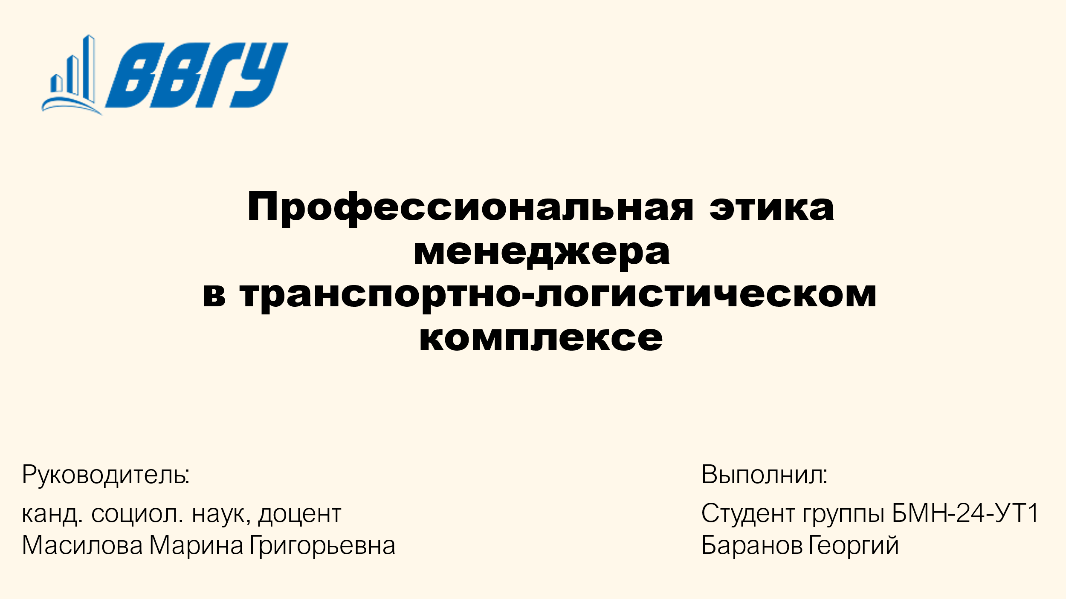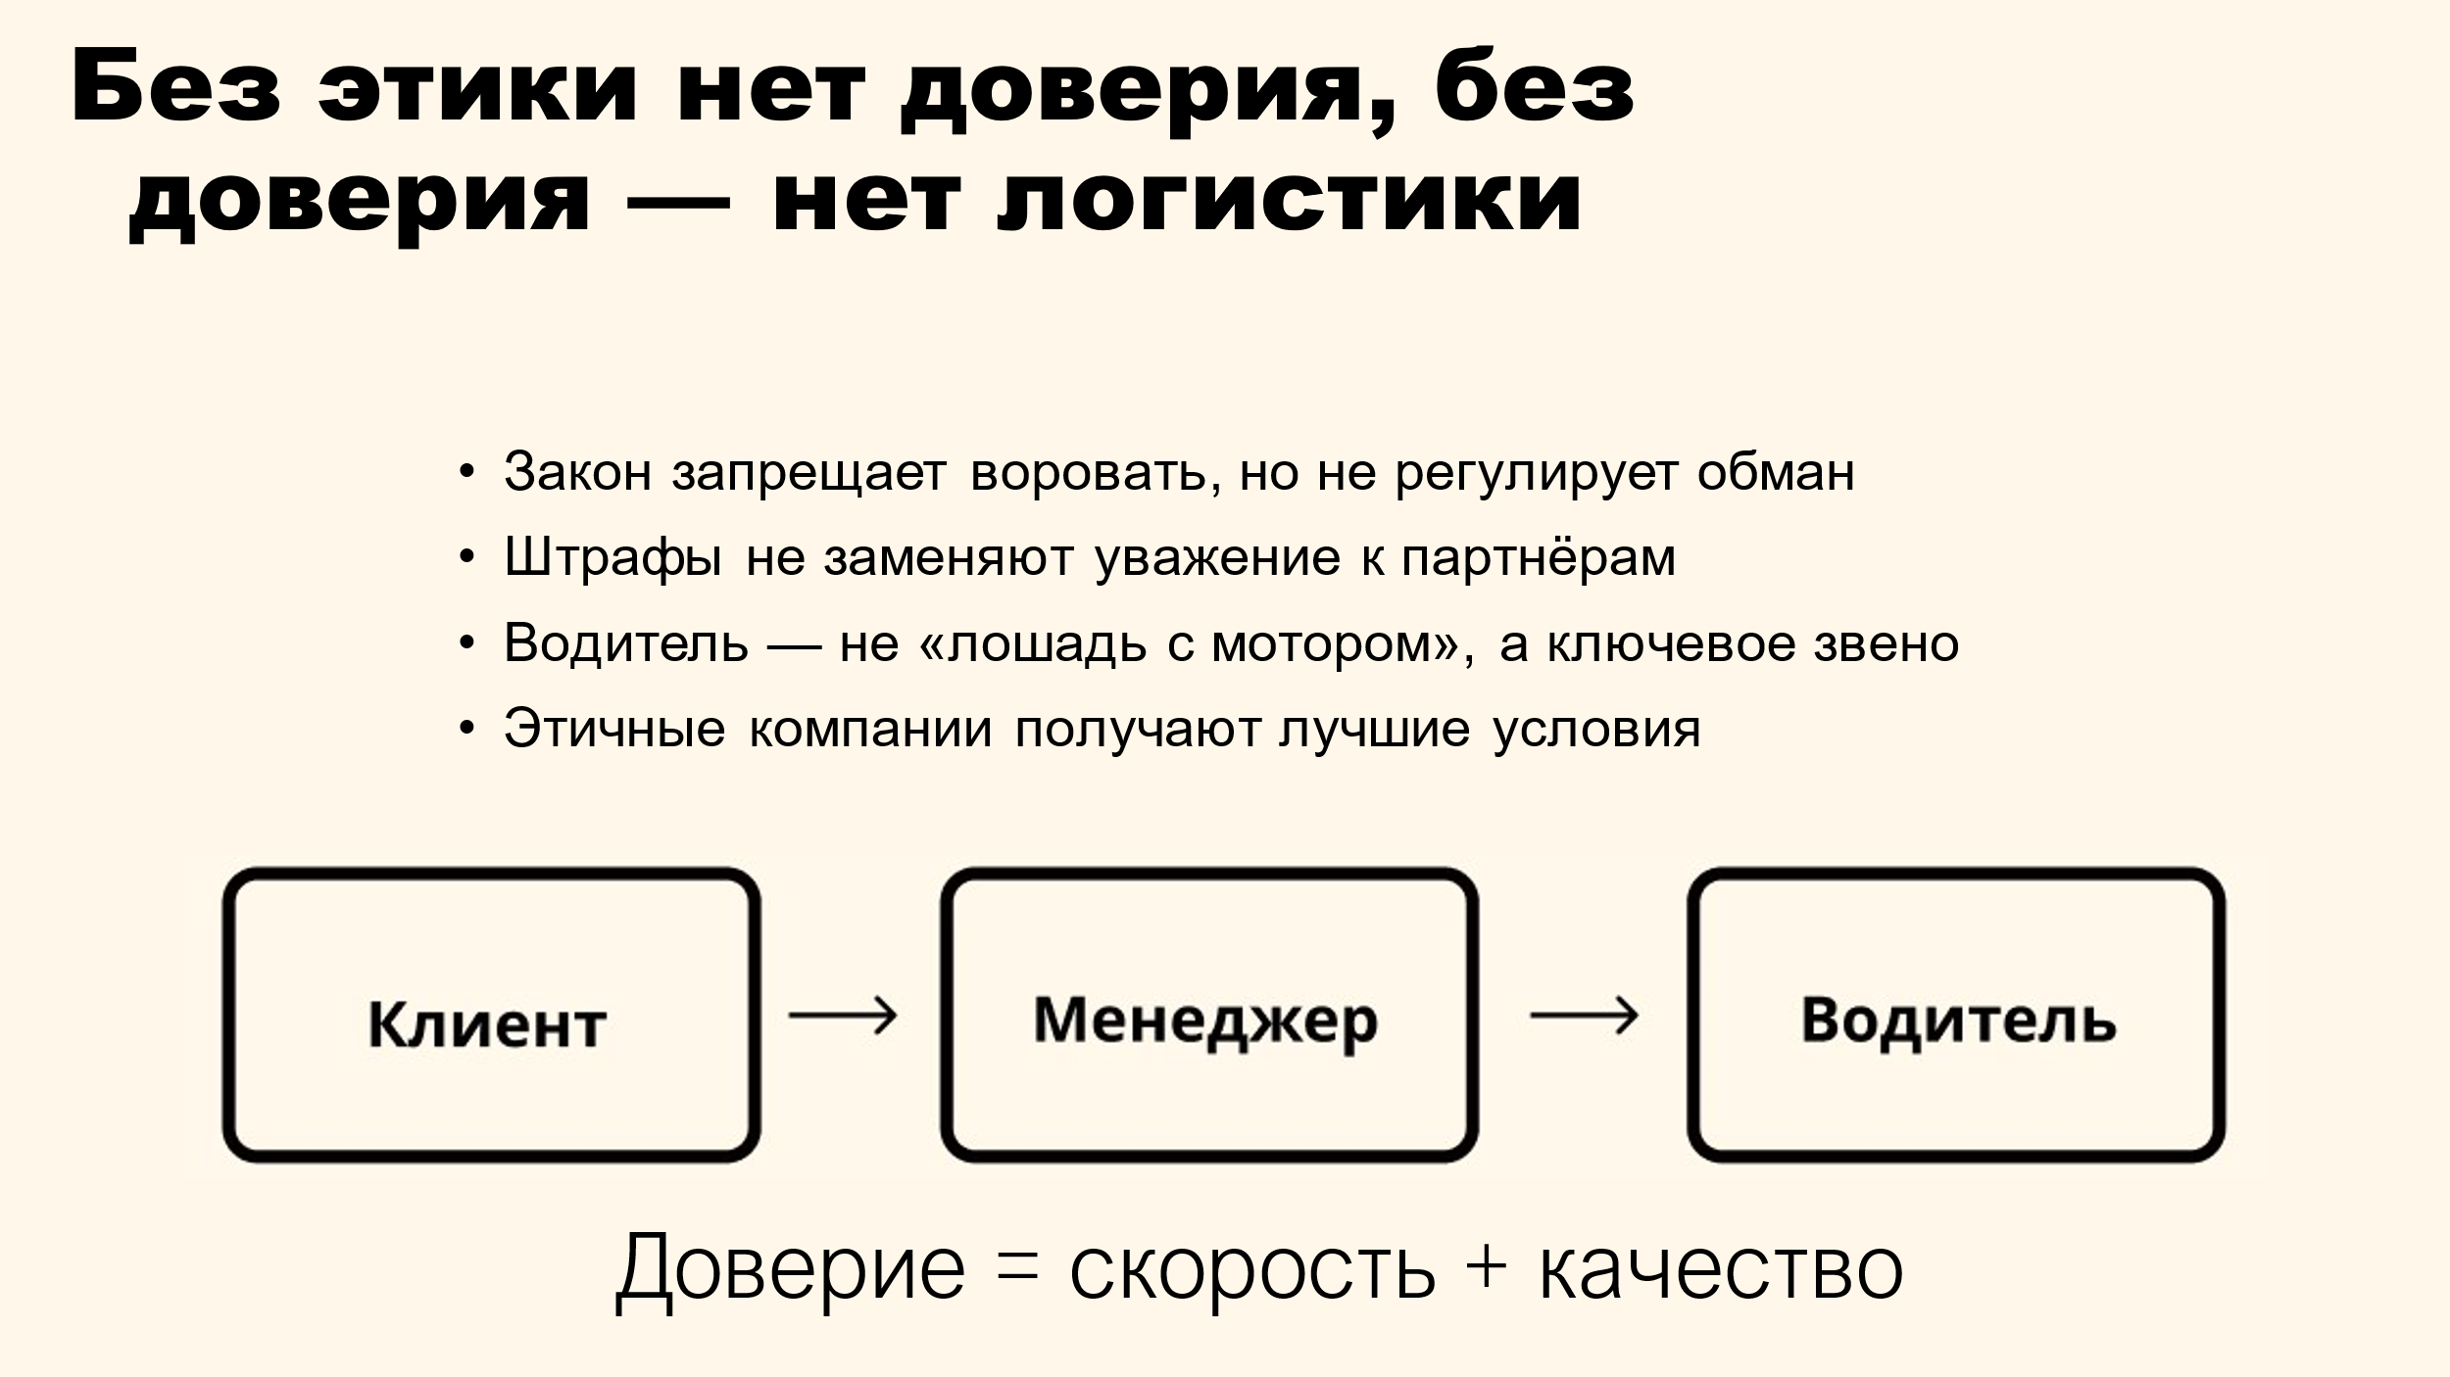
Рисунок А.1 – Титульный слайд и обоснование значимости профессиональной этики в логистике

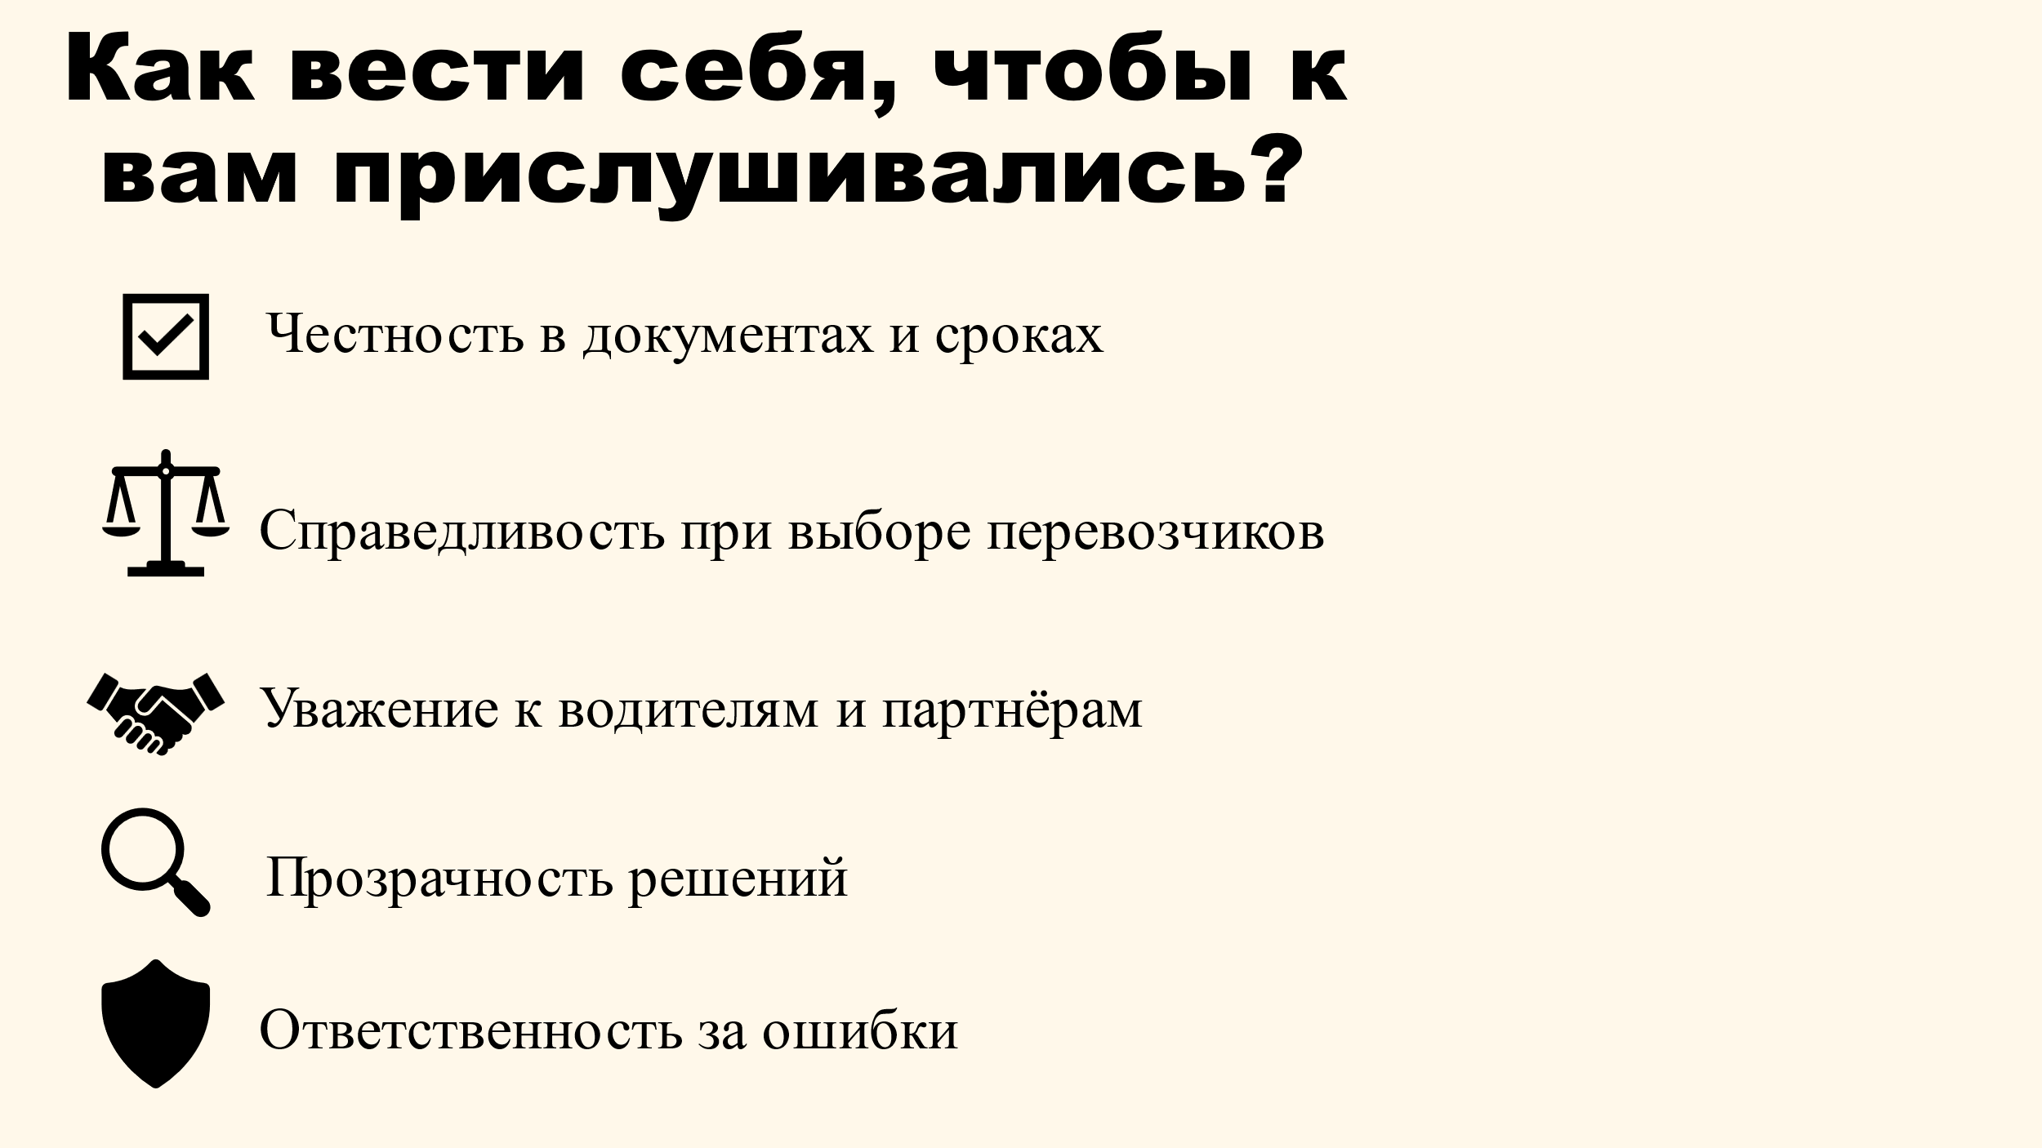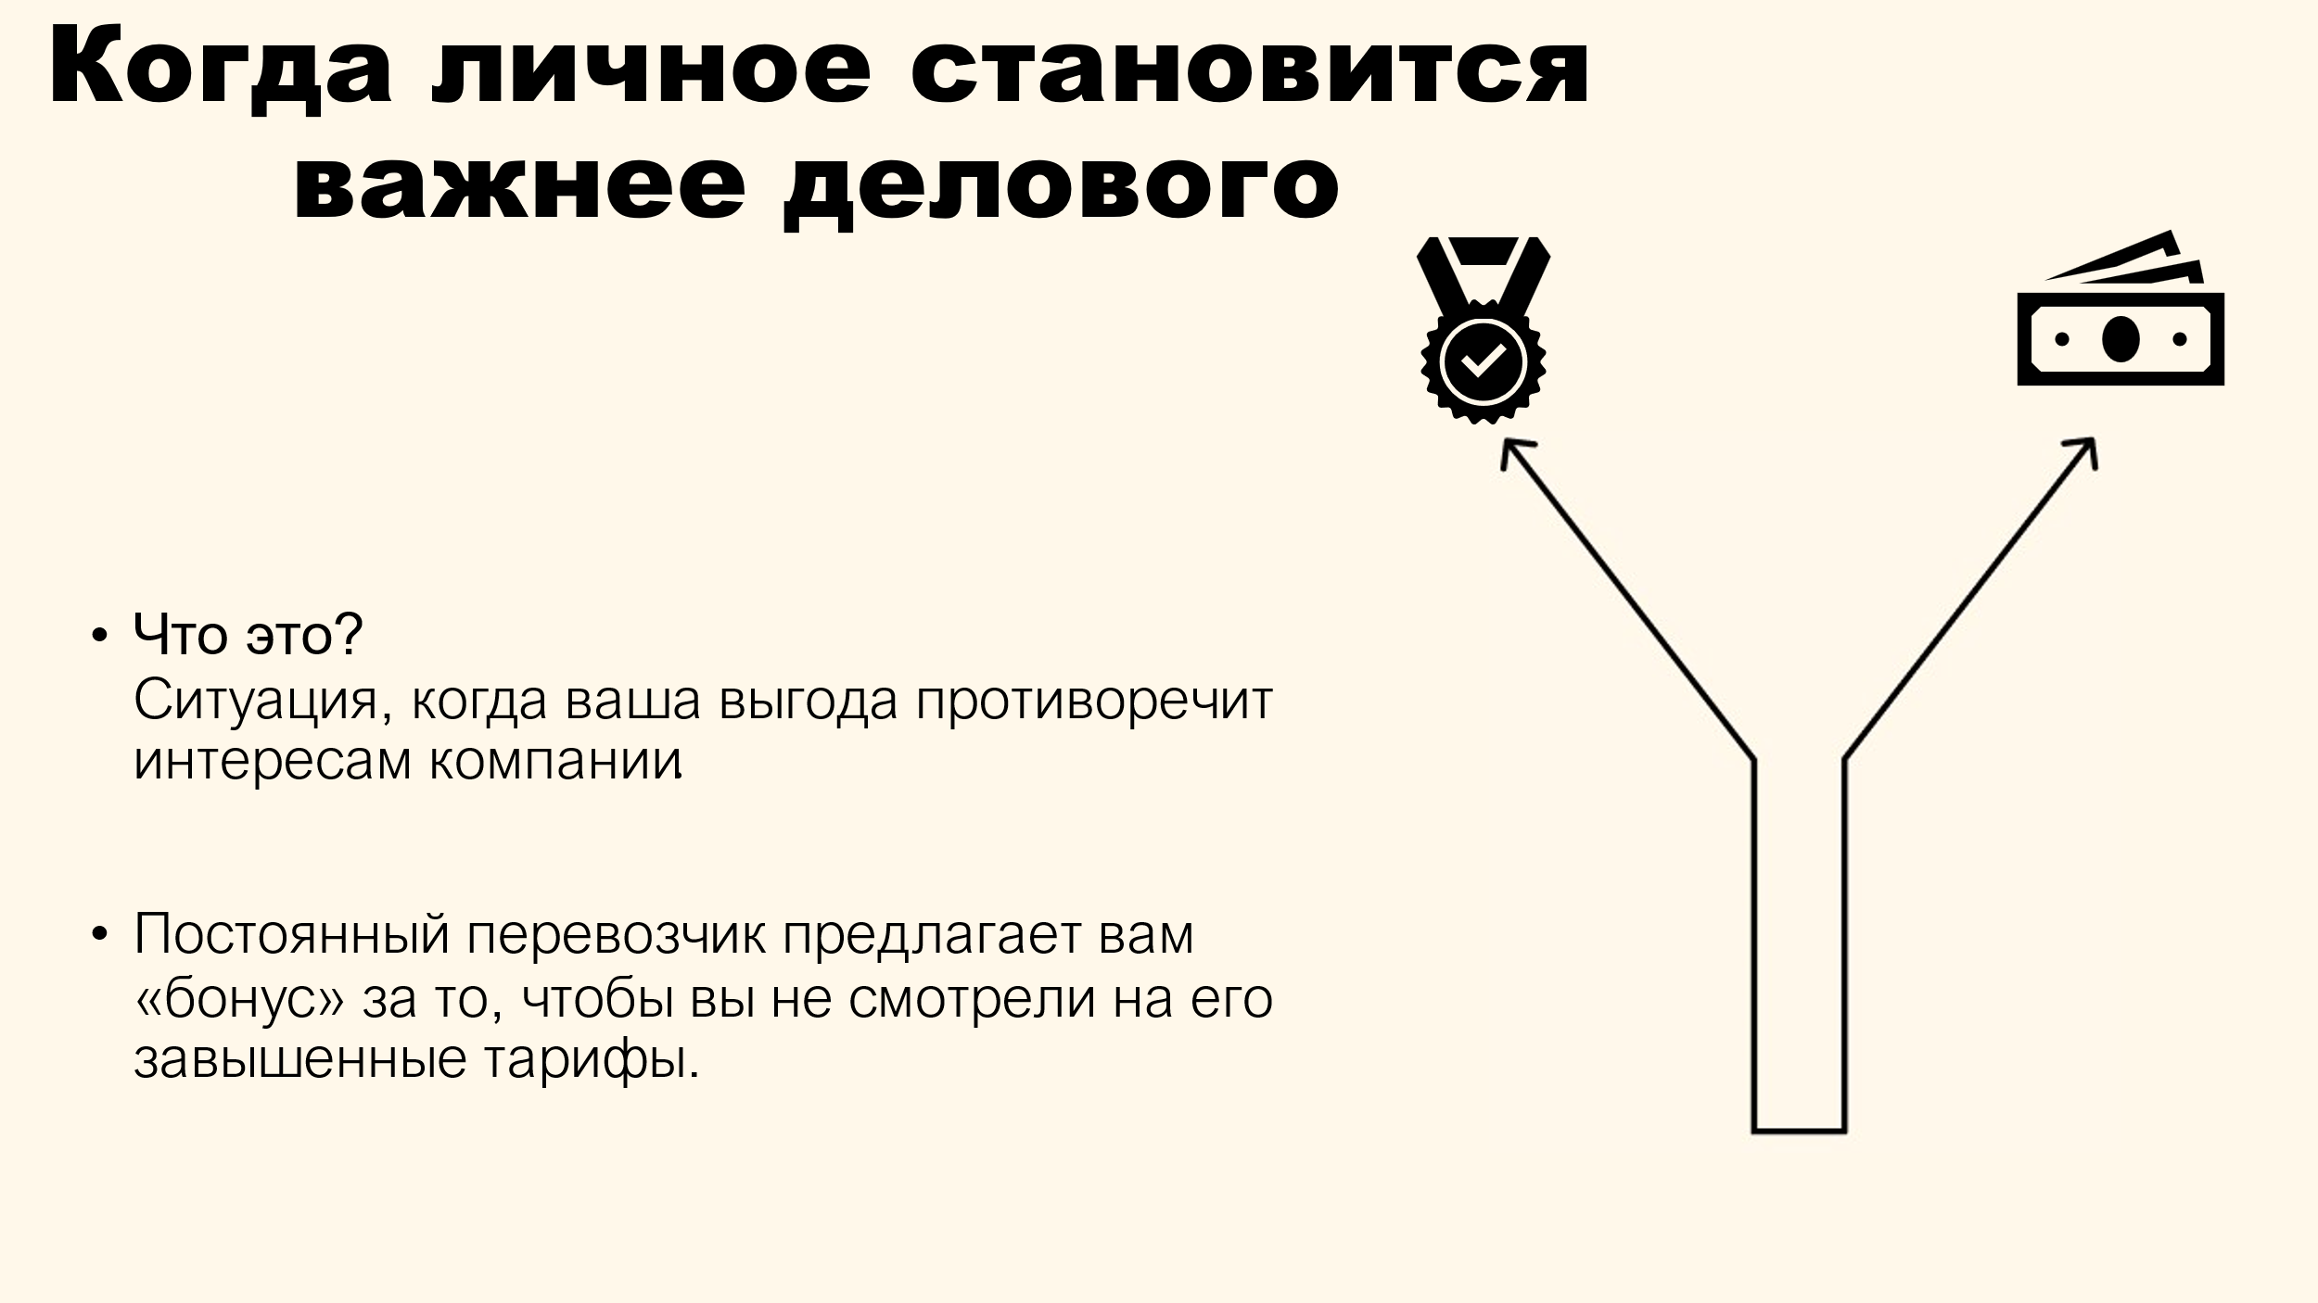
Рисунок А.2 – Принципы этичного поведения менеджера и проблема конфликта интересов

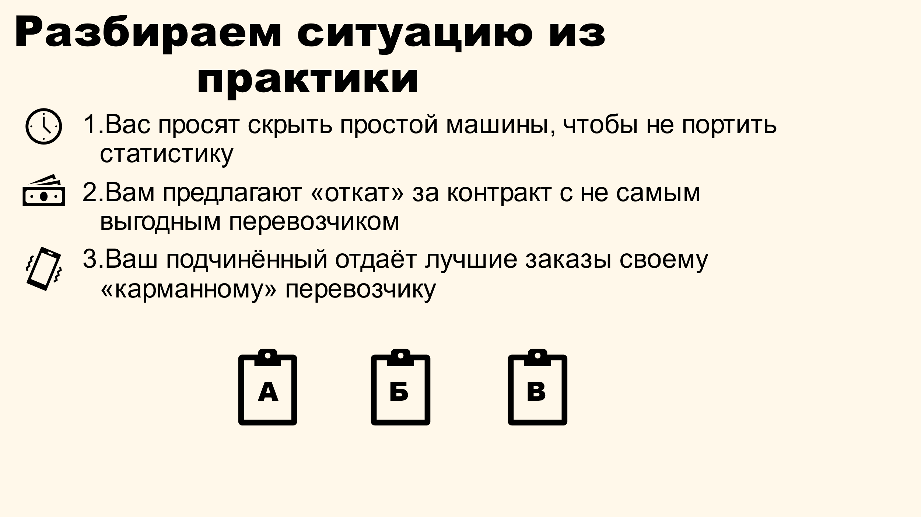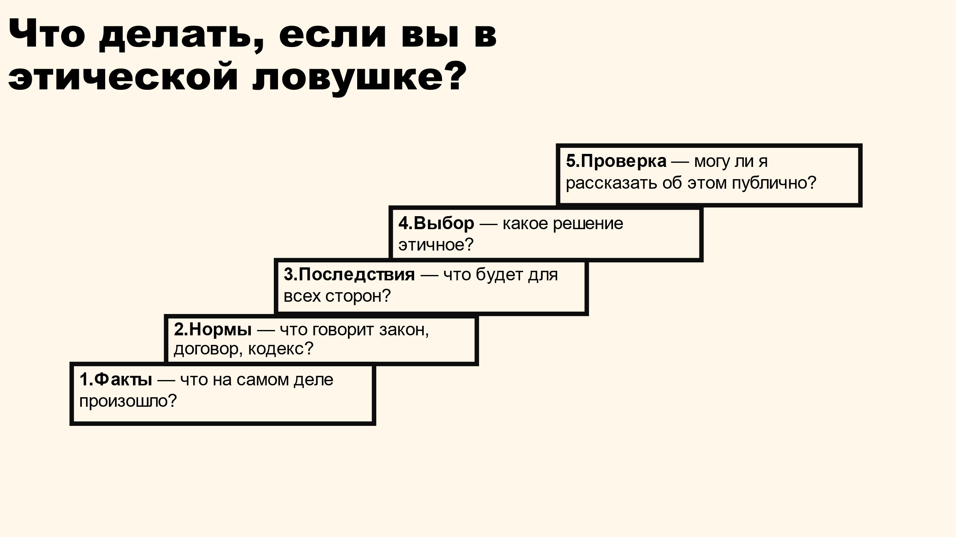
Рисунок А.3 – Корпоративные кодексы и итоговый вывод лекции
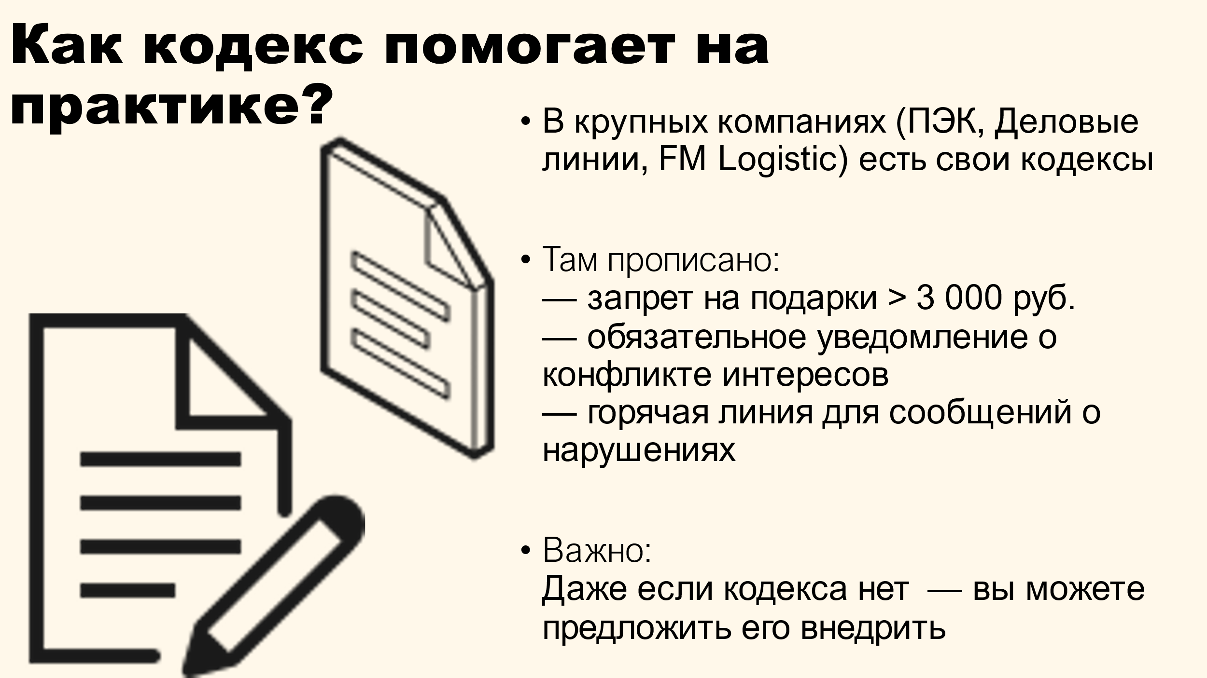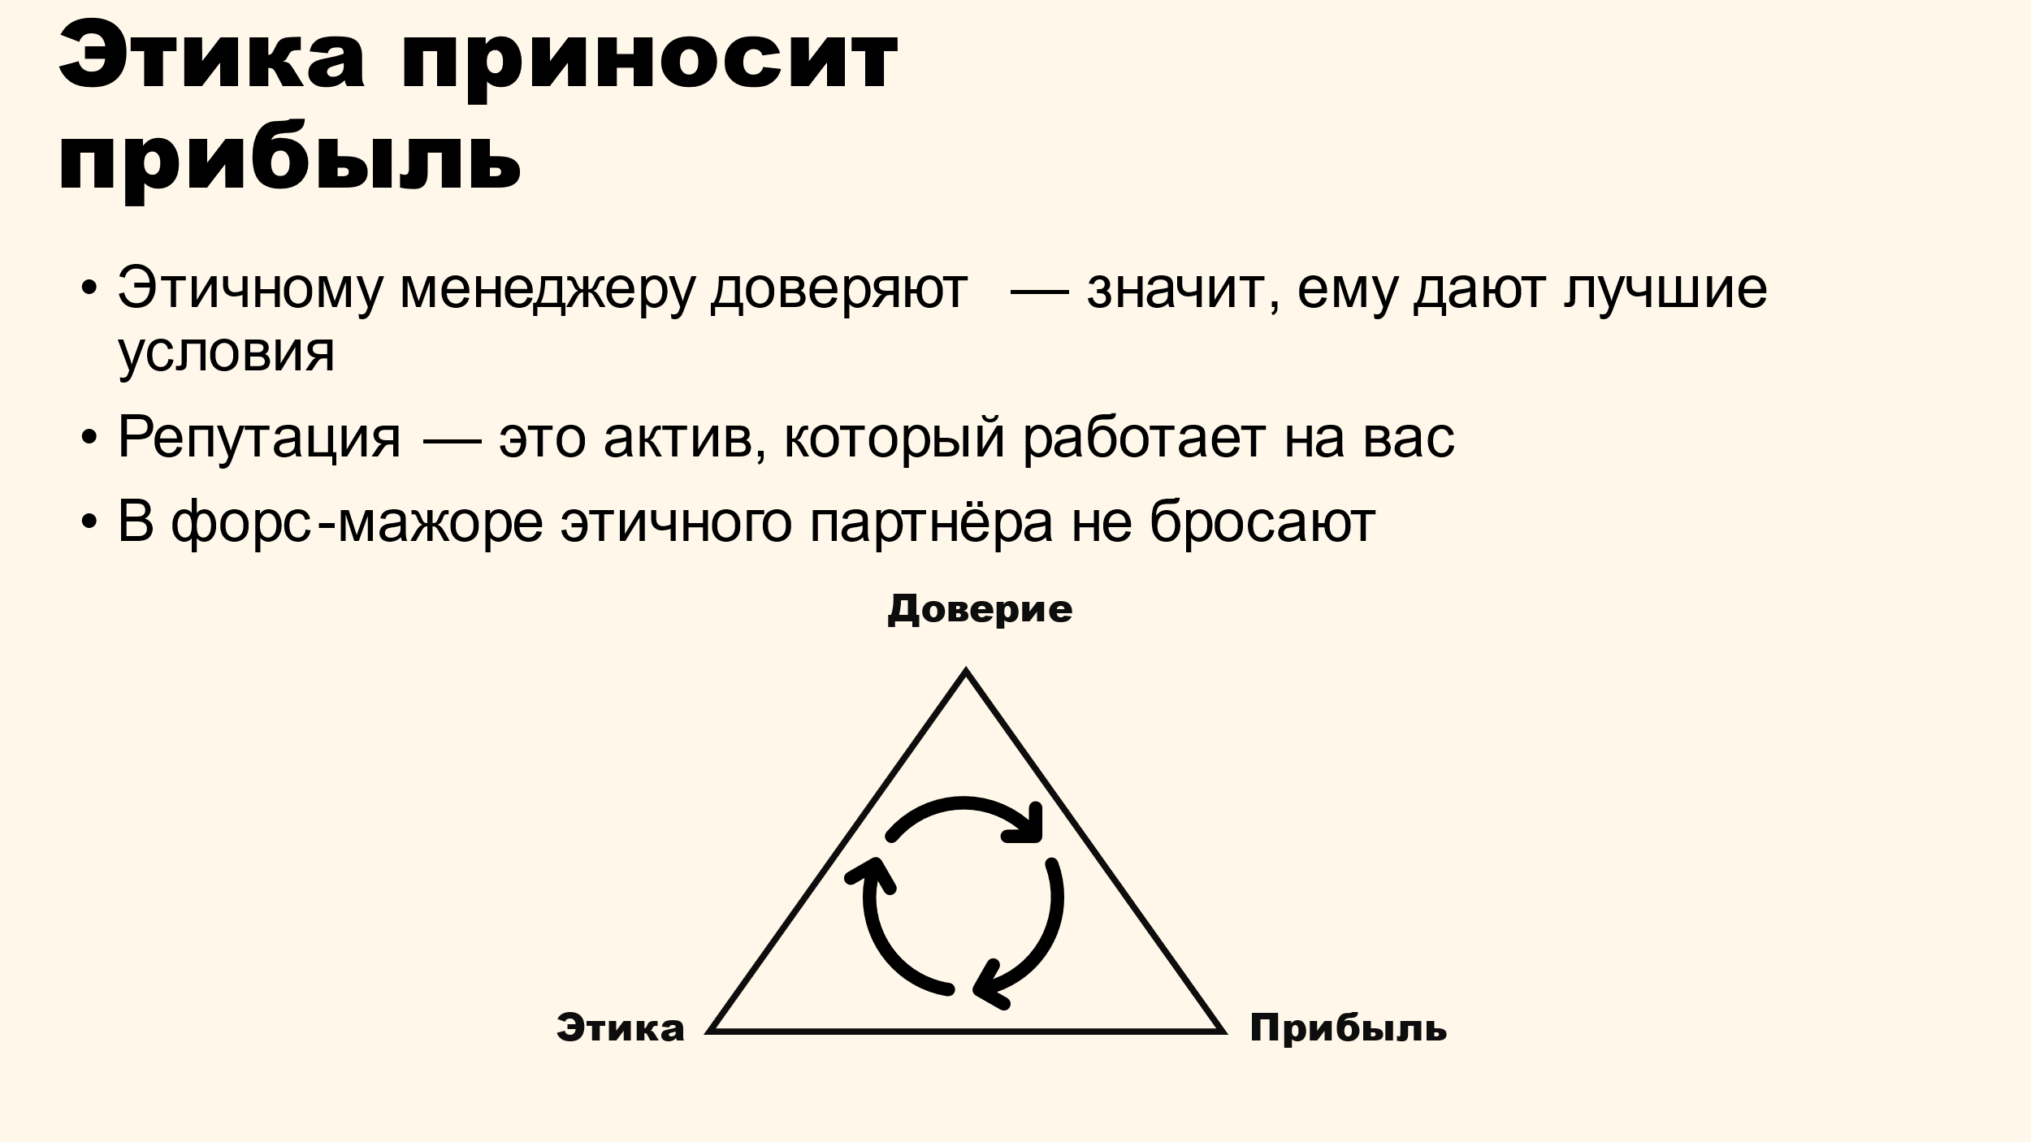
Рисунок А.4 – Роль корпоративных кодексов и итоговый вывод о связи этики и долгосрочного успеха

